**Информация по итогам проведения акции «Армейский чемоданчик» в МКОУ «Халимбекаульская СОШ им. Героя России Аскерова А.М.» на 2018-2019 уч. г.**

**15.02.2019** года с помощью героико-патриотических секторов классов, президентом штаба «Наследники» Бадрутдиновым У.М. и вожатой Казимагомедовой Н.Т. была организована и проведена акция**: «Армейский чемоданчик».** Были организована выставка военных обмундирований и вещей, которые находились в чемодане у советского солдата и, конечно же «дембельский альбом». Детям было интересно посмотреть на фотографии и на все остальные вещи, что хранились в армейском чемоданчике. Предварительно зам. по ВР Килясханова У.Г. провела разъяснительную беседу с г/п секторами по поведению акции **«Армейский чемоданчик».**

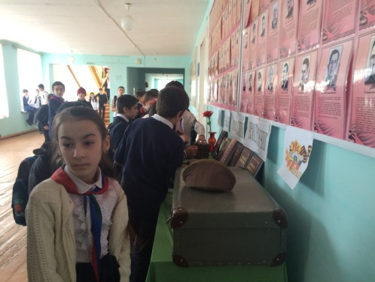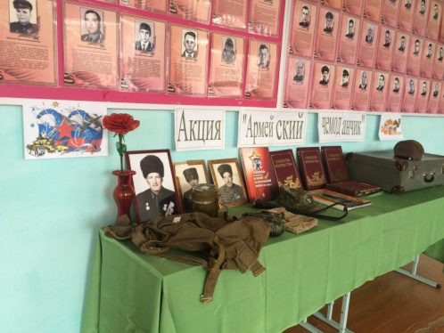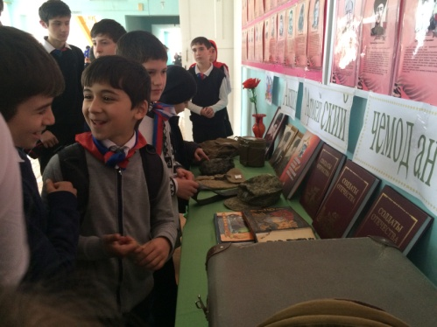

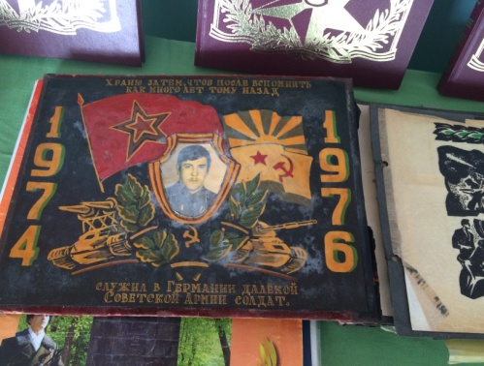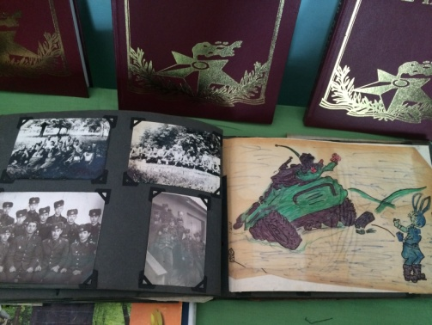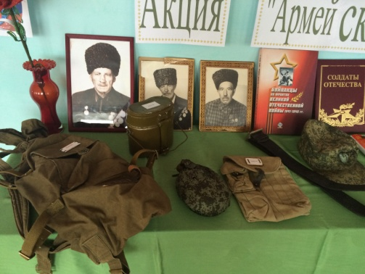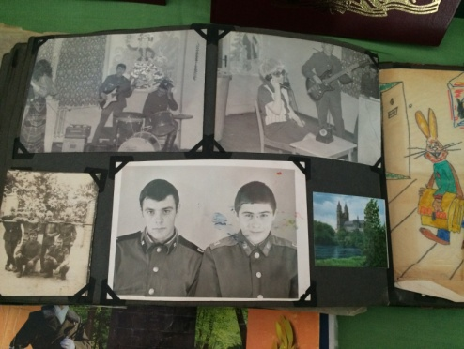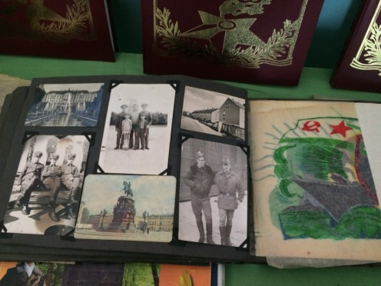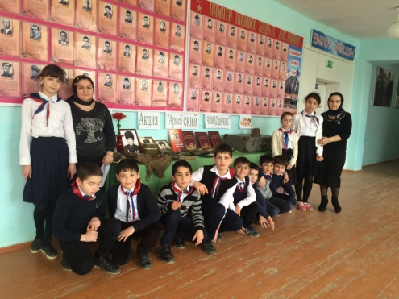

**Зам. по ВР________/Килясханова У.Г./**